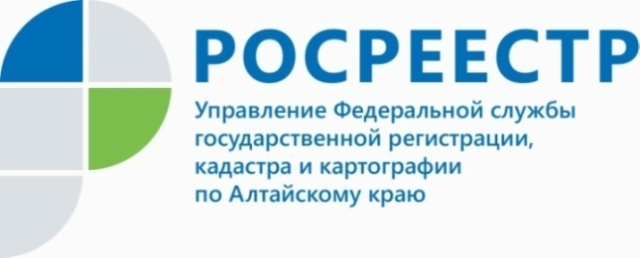
ПРЕСС-РЕЛИЗ

Эксперты Кадастровой платы ответят на вопросы жителей
Алтайского края

28 января 2022 года с 09.00 до 12.00 часов жители региона смогут задать вопросы о получении сведений из Единого государственного реестра недвижимости (ЕГРН). Эксперты Кадастровой палаты по Алтайскому краю расскажут, как проверить недвижимость с помощью выписки из ЕГРН и как получить информацию о кадастровой стоимости.
Единый государственный реестр недвижимости (ЕГРН) - это достоверный источник информации об объектах недвижимости на территории Российской Федерации. Он позволяет получить сведения о любом объекте, внесенном в базу данных, - характеристиках объекта, его кадастровой стоимости, зарегистрированных правах, ограничениях, вхождении в охранные зоны и т.д. В 2021 году Кадастровой палатой по Алтайскому краю предоставлено более 2 млн. сведений на запросы о предоставлении данных из ЕГРН.
«Объем и содержание предоставляемой из ЕГРН информации зависит от выбранной формы выписки. Жители региона часто не знают, какая выписка им необходима, как лучше ее запросить, как узнать о наличии ограничений прав и пр. Получение консультации по этим вопросам позволит сэкономить время и средства. Цель предстоящей горячей линии — помочь жителям Алтайского края научиться ориентироваться в вопросах, связанных с получением сведений из ЕГРН», - отметила заместитель директора Кадастровой палаты по Алтайскому краю Тамара Иваненкова.
28 января с 09.00 до 12.00 часов специалисты Кадастровой палаты ответят на вопросы всех заинтересованных граждан:
- Какими способами получить сведения из ЕГРН?
- Как не попасть на уловки мошенников?
- Сколько стоит выписка?
- Какие виды выписок существуют? Как выбрать необходимую?
- Равнозначна ли электронная выписка бумажной?
- Как предъявить электронную выписку в организации и учреждения?
- На какую информацию в выписке необходимо обратить внимание?
- Как узнать об ограничениях, наложенных на недвижимость?
- Как получить сведения о кадастровой стоимости недвижимости?
- и др.
Звонки будут приниматься по телефону 8 (3852) 55-76-59 + короткий добавочный номер: - 7188, 7183, 7187.

Материал подготовлен Кадастровой палатой по Алтайскому краю
Контакты для СМИ: тел. 8 (3852) 55-76-59, доб. 7091, 7092,
адрес электронной почты: press@22.kadastr.ru.
Официальная страница в соц. сети: https://vk.com/kadastr22

Об Управлении Росреестра по Алтайскому краю
Управление Федеральной службы государственной регистрации, кадастра и картографии по Алтайскому краю (Управление Росреестра по Алтайскому краю) является территориальным органом Федеральной службы государственной регистрации, кадастра и картографии (Росреестр), осуществляющим функции по государственной регистрации прав на недвижимое имущество и сделок с ним, по оказанию государственных услуг в сфере осуществления государственного кадастрового учета недвижимого имущества, землеустройства, государственного мониторинга земель, государственной кадастровой оценке, геодезии и картографии. Выполняет функции по организации единой системы государственного кадастрового учета и государственной регистрации прав на недвижимое имущество, инфраструктуры пространственных данных РФ. Ведомство осуществляет федеральный государственный надзор в области геодезии и картографии, государственный земельный надзор, государственный надзор за деятельностью саморегулируемых организаций кадастровых инженеров, оценщиков и арбитражных управляющих. Подведомственное учреждение Управления - филиал ФГБУ «ФКП Росреестра» по Алтайскому краю. Руководитель Управления, главный регистратор Алтайского края - Юрий Викторович Калашников.
Контакты для СМИ
Пресс-служба Управления Росреестра по Алтайскому краю
Рыбальченко Елена
+7 913 085 82 12
+7 (3852) 29 17 33
Слободянник Юлия
+7 963 502 60 25
+7 (3852) 29 17 28
22press_rosreestr@mail.ru
www.rosreestr.ru
656002, Барнаул, ул. Советская, д. 16

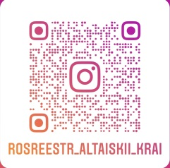
Подписывайтесь на нас в Инстаграм: rosreestr_altaiskii_krai

